REGUFOAM vibration 190plus 5000 x 1500 x 12,5 mm Schwingungsisolierung

REGUPOL Germany

Eigenschaften

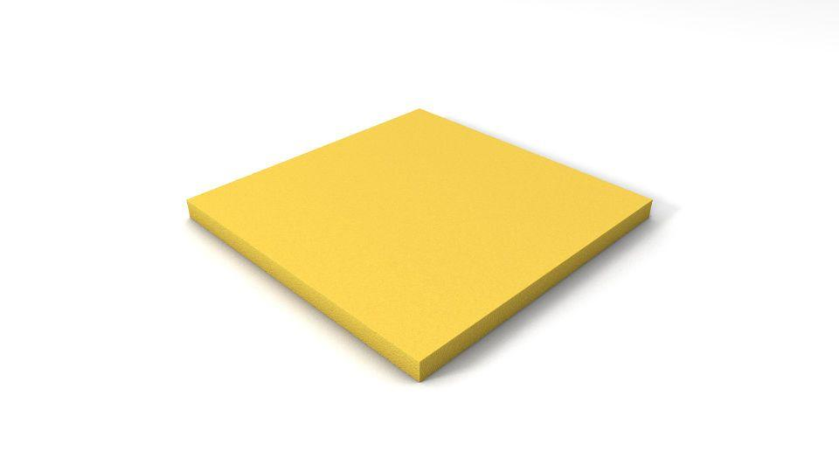

GTIN:

4026191006689

HAN:

10006325

Ausführung

Rolle

Werkstoff

Gemischtzelliger Polyurethanschaum

Breite (mm)

1.500,00

Länge (mm)

5.000,00

Stärke (mm)

12,50

Brandverhalten

B2, E

Gewicht (kg)

17,50

Zugfestigkeit (N/mm²)

0,40

Druckverformungsrest

2,0%

Dynamischer Elastizitätsmodul

0,25 - 0,55 N/mm²

Eigenfrequenz

bis 9 Hz

Gleitreibung

0,7 (Stahl (trocken)), 0,8 (Beton (trocken))

Kraftabbau

61%

Maximale dynamische Dauerlast

0 bis 0,028 N/mm²

Maximaler statischer Lastbereich

0,018 N/mm²

Mechanischer Verlustfaktor

0,25

Reißdehnung

220%

Rückprallelastizität

35%

Seltene, kurzfristige dynamische Lastspitzen

bis zu 0,800 N/mm²

Statischer Elastizitätsmodul

0,10 - 0,25 N/mm²

Stauchhärte

22 kPa

Weiterreißwiderstand

2,0 N/mm

Einsatzort

innen